Министерство образования и науки Республики Татарстан
РЕСПУБЛИКАНСКАЯ ОЛИМПИАДА ШКОЛЬНИКОВ
ПО ОСНОВАМ БЕЗОПАСНОСТИ ЖИЗНЕДЕЯТЕЛЬНОСТИ

КРИТЕРИИ И МЕТОДИКА ОЦЕНКИ
ВЫПОЛНЕННЫХ ОЛИМПИАДНЫХ ЗАДАНИЙ
ДЛЯ 3-4 КЛАССОВ
школьного этапа Республиканской олимпиады
школьников по основам безопасности жизнедеятельности
2020-2021 учебный год

Казань - 2020
ЗАДАНИЯ ТЕОРЕТИЧЕСКОГО ТУРА
Задание 1. По данным ГИБДД, в России смертность детей в автомобильных ДТП превышает смертность в результате пожаров и наводнений, авиа и железнодорожных катастроф. Даже по причине болезней дети умирают реже, чем от несчастных случаев на дороге. Выполните задание:

А. Укажите основные правила безопасного поведения на дороге, которые необходимо знать:
Вариант ответа:
- Переходя улицу, всегда надо смотреть сначала налево, а дойдя до середины дороги - направо.
- Переходить улицу можно только по пешеходным переходам. Они обозначаются специальным знаком « Пешеходный переход»
- Если нет подземного перехода, ты должен пользоваться переходом со светофором.
- Вне населенных пунктов детям разрешается идти только с взрослыми по краю навстречу машинам.
- Ни в коем случае нельзя выбегать на дорогу. Перед дорогой надо остановиться.
- Нельзя играть на проезжей части дороги и на тротуаре.
- Безопаснее всего переходить улицу с группой пешеходов.

Б. Заполните таблицу, описав предназначение представленных дорожных знаков.
Вариант ответа:
Дорожный знак | Предназначение дорожного знака
 | Знак 5.19.1 "пешеходный переход" разрешает пешеходам пересекать проезжую часть и обозначает место, где водитель обязан уступить дорогу пешеходам, переходящим проезжую часть или вступившим на нее для осуществления перехода.
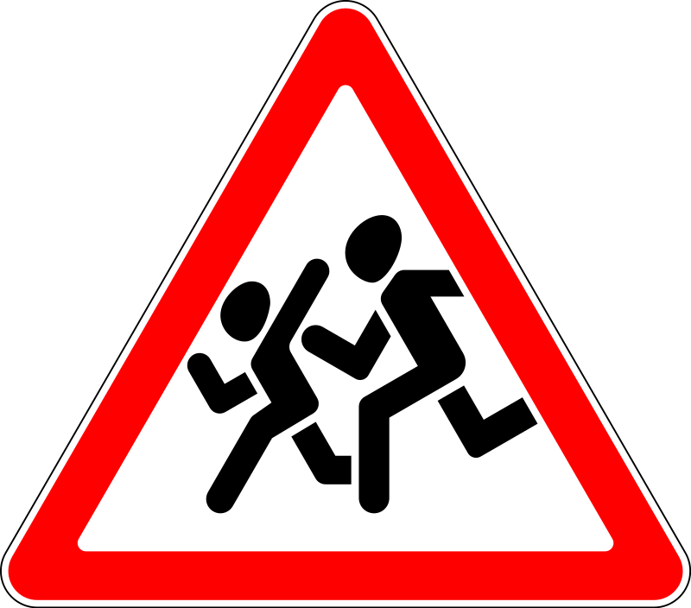 | Знак 1.23. «Дети» обозначает участок дороги вблизи детского учреждения (школы, оздоровительного лагеря и тому подобного), на проезжей части которой возможно появление детей. Водитель должен быть готов остановиться, чтобы пропустить детей, переходящих дорогу.
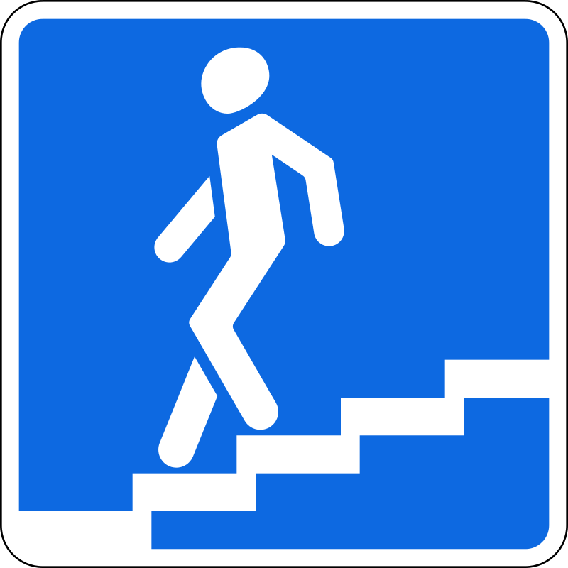 | Знак 6.6 «Подземный пешеходный переход» Указывает место, где пешеходы могут безопасно перейти дорогу при помощи подземного пешеходного перехода.

Оценка задания. Максимальная оценка за правильно выполненное задание – 10 баллов ( по 1 балла за каждый правильный ответ). При отсутствии правильных и не указанных ответов, баллы не начисляются.

Задание 2. В определённых условиях при использовании в быту хорошо знакомого оборудования, приборов и средств могут возникнуть опасные ситуации для вас, ваших близких и для дома. Необходимо знать, как избежать возникновения опасной ситуации в быту, а если она возникла, уменьшить её вредные последствия. Выполните задание :

А. В доме электричество обеспечивает освещение, обогрев, приготовление пищи, работу различных бытовых приборов, телевизора, радиоаппаратуры. В то же время электричество при определённых условиях представляет серьёзную опасность для жизни и здоровья человека. Вам необходимо определить правильный ответ поставив «+» в левом окошке представленных общепринятых правилах пользования электроприборами.
Вариант ответа:

+ |  | не пользуйтесь неисправными электроприборами, самодельными электропечами, нагревателями;
+ |  | никогда не оставляйте включённый электроприбор без присмотра;
- |  | развешивайте для просушки вещи на электронагревательных приборах и на электрической проводке;
+ |  | не включайте больше одной вилки в розетку;
+ |  | не беритесь за электроприбор мокрыми руками;
- |  | включайте одновременно большое количество электроприборов в одну розетку;
- |  | Не давать никому адрес и домашний телефон без крайней необходимости
+ |  | Нельзя тушить водой горящие электрические устройства, находящиеся под напряжением.

Б. Заполните таблицу, указав основной порядок вызова спасательных служб по телефону в бытовых чрезвычайных ситуациях.
Вариант ответа:

Единые номера спасательных служб | Ваши действия при вызове спасательных служб
- Единый номер пожарной охраны и спасателей - 112 или 01.  - Полиция - 02.  - Скорая медицинская помощь - 03.  - Аварийная газовая служба - 04. | - Для вызова спасательных служб по телефону необходимо: набрать номер спасательной службы: коротко сообщить диспетчеру причину вызова службы; сообщить свой точный адрес (улица, номер дома и квартиры, этаж, подъезд, код); назвать свою фамилию и номер телефона, с которого передаётся вызов; записать фамилию дежурного, принявшего ваш вызов.

Оценка задания. Максимальная оценка за правильно выполненное задание – 10 баллов ( по 1 баллу за каждый правильный ответ). При отсутствии правильных и не указанных ответов, баллы не начисляются.

Задание 3. Умение оказать самопомощь и помощь пострадавшему является одним из элементов личной безопасности и здорового образа жизни, так как обеспечивает определённую гарантию сохранения вашего здоровья и здоровья окружающих. Выполните задание:
А. По рекомендациям службы «Скорая медицинская помощь» вызов необходим в следующих ситуациях :
Вариант ответа:
- пострадавший находится в бессознательном состоянии;
- у него затруднено дыхание;
- сильное кровотечение;
- отравление;
- травмы головы;
- перелом костей.

Б. Опишите ваши действия при оказании первой помощи при ссадинах.
Вариант ответа:
Если на коже в месте ушиба образовались ссадины, то ушибленное место не следует мочить водой. Его необходимо перевязать стерильным бинтом, после этого положить на ушибленное место грелку с холодной водой или пузырь со льдом. После снятия боли на ушибленную руку или ногу накладывают тугую повязку, затем обеспечивают ушибленной конечности полный покой: руку подвешивают на перевязь, а ноге придают удобное горизонтальное положение. При появлении признаков попадания инфекции в ссадину необходимо вызвать врача. Первые признаки попадания инфекции в ссадину могут возникнуть через два дня после травмы (появления ссадины). Это: область вокруг ссадины припухает, краснеет и становится более тёплой на ощупь. В этом месте пострадавший может испытывать пульсирующую боль.
Оценка задания. Максимальная оценка за правильно выполненное задание – 10 баллов ( по 1 баллу за каждый правильный ответ при выполнении задания А и при выполнения задания Б , если ответ составляет менее 50% то начисляется 2 балла, если более 50% то начисляется 4 балла). При отсутствии правильных и не указанных ответов, баллы не начисляются.
Баллы за задания Теоретического блока
№ задания | 1 | 2 | 3
Кол-во
баллов

Подписи председателя жюри______________________________________________________
Подписи членов жюри____________________________________________________________

ЗАДАНИЯ ТЕОРЕТИЧЕСКОГО ТУРА (Блок тестирования)

Матрица ответов на тестовые задания
Номер теста | 1 | 2 | 3 | 4 | 5 | 6 | 7 | 8 | 9 | 10
Верный ответ | А | Б | Б | Б | А | В | В | А | Г | А
Номер теста | 11 | 12 | 13 | 14
Верный ответ | А | А,Б,В | Б,В,Г,Е | А,В

Примечание:
а) при оценке заданий, 0 баллов выставляется за неправильные ответы с 1 по 11 вопрос, а также, если участником отмечено большее количество ответов, чем предусмотрено (в том числе правильные) или все ответы с 12 по 14 вопрос;
б) при отсутствии правильных ответов, а также, если ответы не отмечены, баллы не начисляются.

Подписи председателя жюри______________________________________________________
Подписи членов жюри____________________________________________________________

